Màn hình User

Giao diện chung
- 1 Activity làm container, các màn hình là các fragments
- Thanh menu ở dưới cùng gồm 5 mục theo thứ tự: home, history, payment, notification, profile. Icon mục payment hiện nổi bật hơn những icon mục còn lại

Màn hình Home
- Có header hiện: User profile và User name, icon liên hệ trợ giúp
- Các loại xe có thể đặt
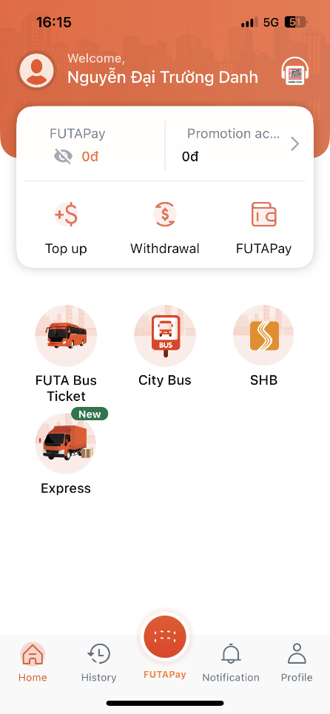
- Khi bấm vào xe, hiện lên màn hình Buy ticket

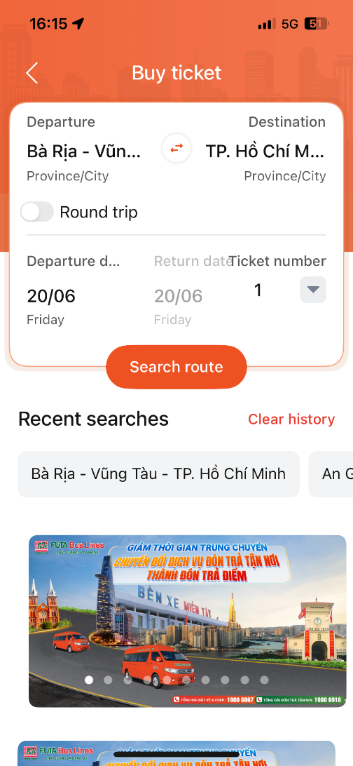
Màn hình Buy Ticket

- Phía trên là 1 floating island gồm
  - Ô đầu tiên cho người dùng chọn nơi đi và nơi đến.
  - Có nút cho người dùng chọn round trip (nếu có thời gian làm vì phần này khó)
  - Ô thứ 2 cho người dùng chọn ngày đi và số vé
  - Nút xác nhận
- Phía dưới là quảng cáo
- Sau khi người dùng bấm tìm kiếm, hiện màn hình chọn chuyến xe

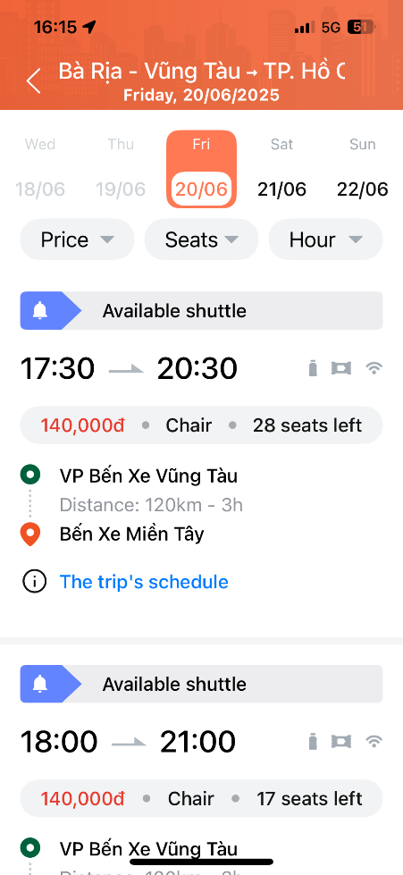
Màn hình chọn chuyến xe
- Hiện 1 list gồm các item
- Item hiện thị như sau:
  - Phía trên hiện giờ khởi hành, giờ đến dự kiến
  - Ở giữa là số tiền, ghế, số ghế còn lại
  - Khi người dùng bấm vào ghế thì hiện màn hình chọn ghế
  - Thông tin chuyến đi
- Có list ngang để người dùng chọn ngày nhanh
- Có các filter giá, ghế, giờ đi để người dùng sắp xếp\

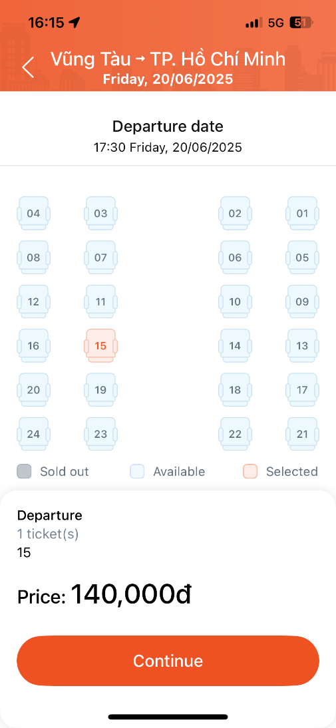
Màn hình chọn ghế

- Hiện layout ghế của xe khách đặt
- Hiện ghế trống và ghế đã đặt
- Khi khách chọn ghế, hiện highlight ghế đó lên
- Có thể được chọn nhiều ghế
- Sau khi chọn ghế, hiện thông tin số ghế và số tiền cần trả, số tiền cần trả font lớn
- Sau khi xác nhận, đến màn hình Xác nhận

Màn hình xác nhận
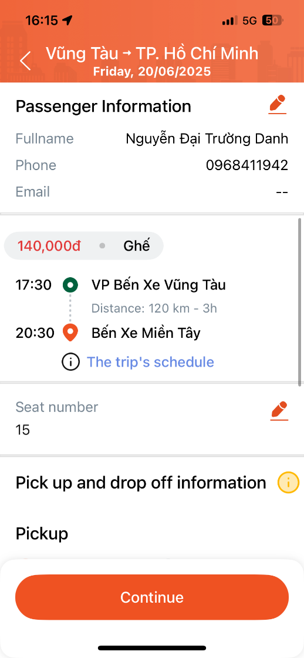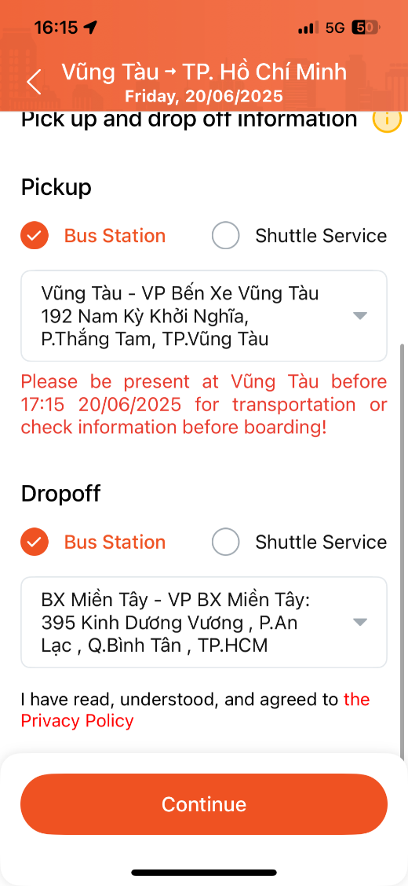

- Ô đầu tiên hiện thông tin khách hàng, có nút sửa để người dùng sửa
- Ô tiếp theo là thông tin chuyến đi, số tiền phải trả
- Tiếp theo là số ghế đã chọn
- Tiếp theo là ô cho người dùng chọn đón tại bến xe hay đi trung chuyển
  - Nếu đón tại bến thì cho khách chọn bến
  - Nếu chọn trung chuyển thì có ô để khách nhập địa chỉ
- Cuối cùng là ô điểm đến cho người dùng chọn dừng tại bến hoặc đi trung chuyển (giao diện như mục trên)

Màn hình History
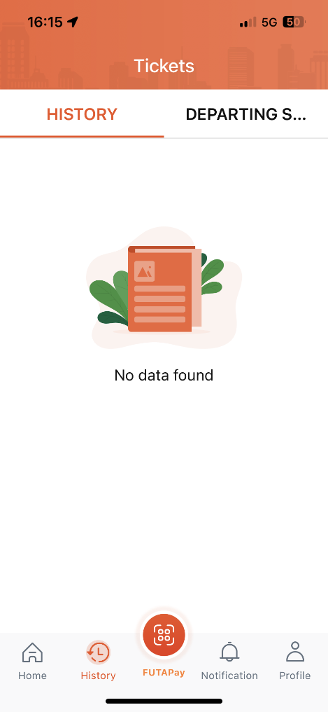
- Hiện list các chuyến xe đã đi
- Item như item ở màn hình chọn chuyến xe

Màn hình Notification
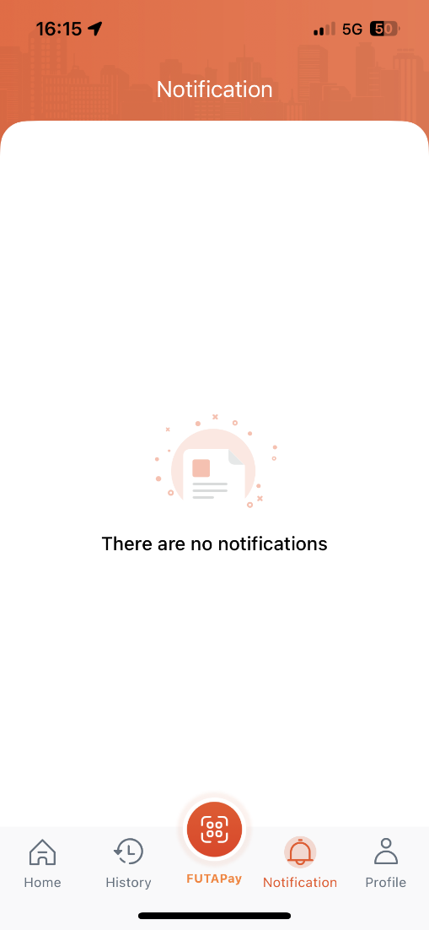
- Hiện list các thông báo của Nhà xe

Profille
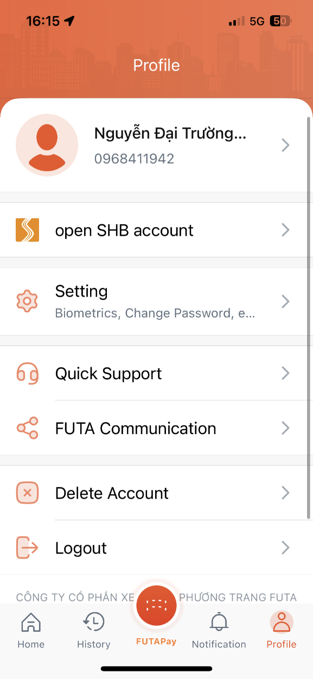
- Phía trên hiện Profile pic và thông tin người dùng. Khi bấm vào hiện Màn hình User details
- Có list chứa các tính năng: Setting, Customer support, Log out
  - Khi bấm vào setting hiện màn hình setting
  - Khi bấm Customer Support thì mở account của Nhà xe trên zalo
  - Bấm log out thì log out

Màn hình User Detail
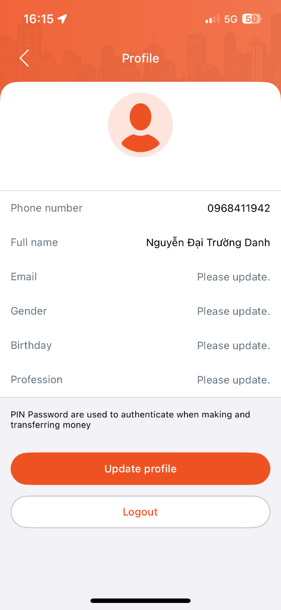
- Gồm list các trường thông tin người dùng
- Mỗi item của list gồm label và chỗ để người dùng nhập (như hình trên)
- Có nút Update profile và logout

Màn hình setting
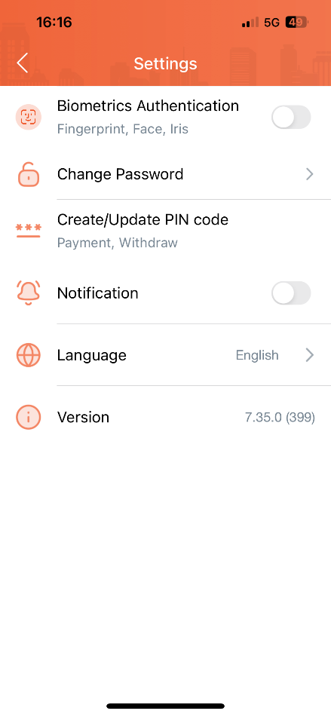
- Gồm các mục: đổi mật khẩu, bật thông báo, đổi ngôn ngữ và thông tin version ứng dụng

Màn hình Nhà xe

Màn hình Admin

